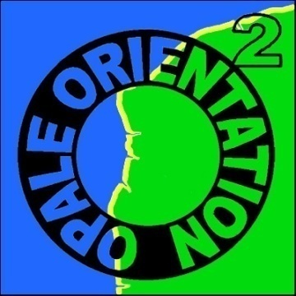
Dimanche 2 février 2014
Coupe de la ligue NPDC de CO
Etape 1
Longue distance
Classement national

Organisateur : Eric GENCE pour Opale Orientation - O²
- Traceur : Julien WATRELOT / Contrôleur des circuits : Jérôme CZERNIAK
- Arbitre : Grégory PRINS (BA)
- Responsable GEC : Richard CLAIRET

Carte : Forêt domaniale d’ HESDIN
- Relevés : janvier 2012 et Echelles de 1/10000.
- Réactualisation végétation O² décembre 2013

Circuits :

Accueil :
- Inscriptions avant 24h00 le 26 janvier :
Pour les licenciés FFCO, par le responsable club, sur le site fédéral à http://licences.ffcorientation.fr/inscriptions
Pour les non licenciés FFCO, par email risamaba.clairet@neuf.fr
- Départs libres de 9h30 à 12h30 / Ramassage des postes à 14h30
- Horaires fixés si plus de 60 inscrits sur un même parcours

RDV :
Parking et accueil en lisière de forêt au-dessus de Guisy : suivre absolument le fléchage.

Distances :
Accueil – Départ = 250m
Arrivée - Accueil = 340m
Parking – Accueil = de 150 à 750m.

Inscriptions :
- Licenciés FFCO de la LNPCCO : gratuit à J-7 (inscription par le club) / inscription tardive : 1 €
- Licenciés UNSS/UGSEL/USEP : 1 € / Licencies FFSU : 2 € à J-7
- Licenciés FFCO hors ligue/FRSO : 5 € adulte, 3 € jeune
- Non licenciés : Adulte : 6 € / moins de 18 ans : 4 € / famille 12 €

Chronométrage Sportident
Ravitaillement offert à l’arrivée !!! Pas de récompense !
Protections des jambes fortement recommandées : végétation dense.
Service médical d’urgence sous tente.
Renseignements et Résultats sur : www.opale-orientation.net ou Jérôme au 0626146794.

